Câu 1:

a)

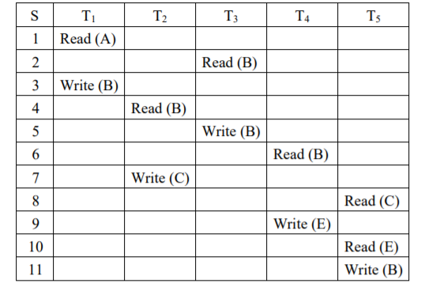

Xét T1 và T3:

-R3(B) và W1(B) : T3 <S T1

-W1(B) và W3(B): T1 <S T3

Xét T2 và T3:

-R2(B) và W3(B): T2 <s T3

Xét T1 và T2:

-W1(B) và R2(B): T1 <S T2

Xét T1 và T4:

-W1(B) và R4(B): T1 <S T4

Xét T3 và T4:

-W3(B) và R4(B): T3 <s T4

Xét T1 và T5:

-W1(B) và W5(B): T1 <s T5

Xét T2 và T5:

-R2(B) và W5(B): T2 <S T5

-W2(C) và R5(C): T2 <s T5

Xét T3­ và T5:

-R3(B) và W5(B): T3 <S T5

-W3(B) và W5(B): T3 <S T5

Xét T4 và T5:

-R4(B) và W5(B): T4 <s T5

-W4(E) và R5(E): T4 <s T5

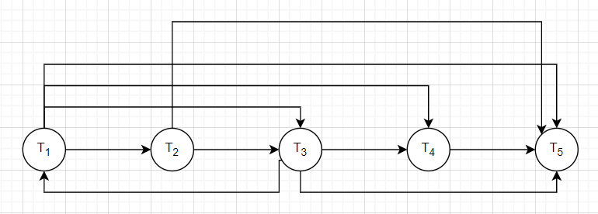

P(S) có chu trình

=>S không conflict-serializable

b)

|  |  |  |  |  |  |  |
| --- | --- | --- | --- | --- | --- | --- |
| Tb | T1 | T2 | T3 | T4 | T5 | Tf |
| Write(A) |  |  |  |  |  |  |
| Write(B) |  |  |  |  |  |  |
| Write(C) |  |  |  |  |  |  |
| Write(E) |  |  |  |  |  |  |
|  | Read(A) |  |  |  |  |  |
|  |  |  | Read(B) |  |  |  |
|  | Write(B) |  |  |  |  |  |
|  |  | Read(B) |  |  |  |  |
|  |  |  | Write(B) |  |  |  |
|  |  |  |  | Read(B) |  |  |
|  |  | Write(C) |  |  |  |  |
|  |  |  |  |  | Read(C) |  |
|  |  |  |  | Write(E) |  |  |
|  |  |  |  |  | Read(E) |  |
|  |  |  |  |  | Write(B) |  |
|  |  |  |  |  |  | Read(A) |
|  |  |  |  |  |  | Read(B) |
|  |  |  |  |  |  | Read(C) |
|  |  |  |  |  |  | Read(E) |

Bước 1:Xét các cặp Write – Read

1. Wb(A) và R1(A) Ta có Tb <s T1 Tb -> T1
2. Wb(B) và R3(B) Ta có Tb <s T3 Tb -> T3
3. W1(B) và R2(B) Ta có T1 <s T2 T1 -> T2
4. W3(B) và R4(B) Ta có T3 <s T4 T3 -> T4
5. W2(C) và R5(C) Ta có T2 <s T5 T2 -> T5
6. W4(E) và R5(E) Ta có T4 <s T5 T4 -> T5
7. Wb(A) và Rf(A) Ta có Tb <s Tf Tb -> Tf
8. W5(B) và Rf(B) Ta có T5 <s Tf T5 -> Tf
9. W2(C) và Rf(C) Ta có T2 <s Tf T2 -> Tf
10. W4(E) và Rf(E) Ta có T4 <s Tf T4 -> Tf

Bước 2: Xét Tk trên từng cặp Write – Read

1. Xét cặp Wb(A) và R1(A) không có Tk
2. Xét cặp Wb­(B) và R3(B):

WK là W1(B) và W5(B) => Tk là T1 và T5

T3 -> T1

T3 -> T5

1. Xét cặp W1(B) và R2(B):

WK là W3(B) và W5(B) => Tk là T3 và T5

T3 -> T1

T2 -> T3(Bỏ cung này vì tạo chu trình)

T5 -> T1(Bỏ cung này vì tạo chu trình)

T2 -> T5

1. Xét cặp W3(B) và R4(B):

Wk là W1(B) và W5(B) => TK là T1 và T5

T1 -> T3(Bỏ cung này vì tạo chu trình)

T4 -> T1

T5 -> T3(Bỏ cung này vì tạo chu trình)

T4 -> T5

1. Xét cặp W2(C) và R5(C) không có Tk
2. Xét cặp W4(E) và R5(E) không có Tk
3. Xét cặp Wb(A) và Rf(B) không có Tk
4. Xét cặp W5(B) và Rf(B):

Wk là W1(B) và W3(B) => Tk là T1 và T3

T1 -> T5

T3 -> T5

1. Xét W2(C) và Rf(C): không có Tk
2. Xét W4(E) và Rf(E): không có Tk

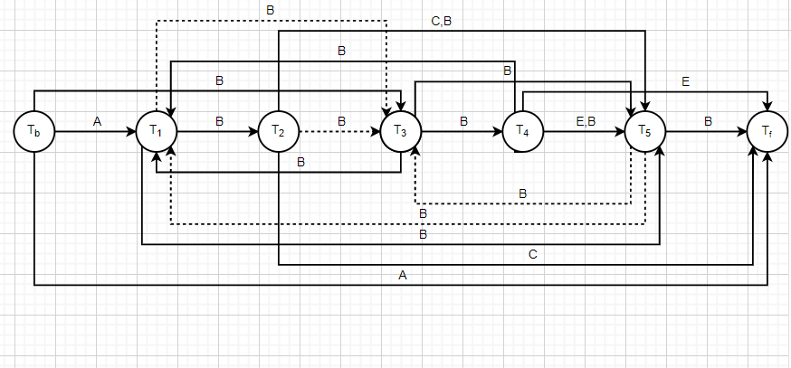

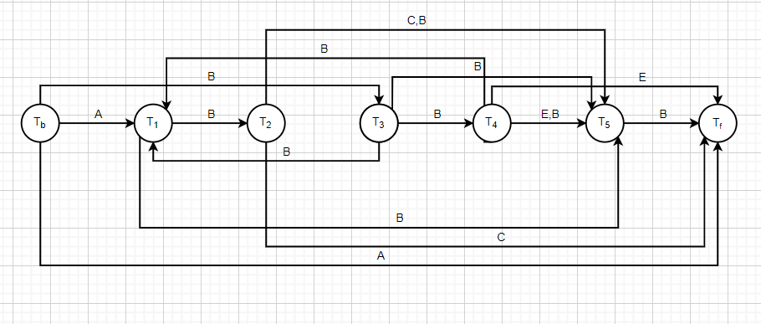

G(S) không có chu trình.

=>S view-serializable theo thứ tự Tb , T3 , T4 , T1 , T2 , T5 ,Tf

Câu 2:

b)

SET SERVEROUTPUT ON;

CREATE OR REPLACE PROCEDURE KTMH

AS

V_COURSE_NO COURSE.COURSENO%TYPE;

V_COURSE_DES COURSE.DESCRIPTION%TYPE;

V_CLASS_ID CLASS.CLASSID%TYPE;

V_COUNT NUMBER;

CURSOR CAU2B IS

SELECT COURSENO,DESCRIPTION

FROM COURSE;

CURSOR CAU2B_1 IS

SELECT CLASSID, COUNT(STUDENTID)

FROM ENROLLMENT ER, CLASS CL

WHERE ER.CLASSID=CL.CLASSID

GROUP BY CL.CLASSID;

BEGIN

OPEN CAU3;

LOOP

FETCH CAU3 INTO V_COURSE_NO,V_COURSE_DES;

EXIT WHEN CAU3%NOTFOUND;

DBMS_OUTPUT.PUTLINE(‘MON HOC: ’||V_COURSE_DES||’(MA MH: ‘||V_COURSE_NO||’)’);

OPEN CAU3_1;

LOOP

FETCH CAU3_1 INTO V_CLASS_ID,V_COUNT;

EXIT WHEN CAU3_1%NOTFOUND;

DBMS_OUTPUT.PUTLINE('-----LOP: '||V_CLASS_ID||' CO SO LUONG SINH VIEN DANG KY: '||V_COUNT);

END LOOP;

CLOSE CAU2B_1;

END LOOP;

CLOSE CAU2;

END;

c)

CREATE OR REPLACE FUNCTION TOTAL_COST_FOR_STUDENT(V_STUDENT_ID IN STUDENT.STUDENTID%TYPE)

RETURN COURSE.COST%TYPE

AS

V_COST COURSE.COST%TYPE;

BEGIN

SELECT SUM(COST) INTO V_COST

FROM COURSE CO,CLASS CL,ENROLLMENT EN

WHERE CO.COURSENO=CL.COURSENO

AND EN.CLASSID=CL.CLASSID

AND V_STUDENT_ID=STUDENTID;

RETURN V_COST;

EXCEPTION

WHEN NO_DATA_FOUND THEN RETURN NULL;

END;